用户手册
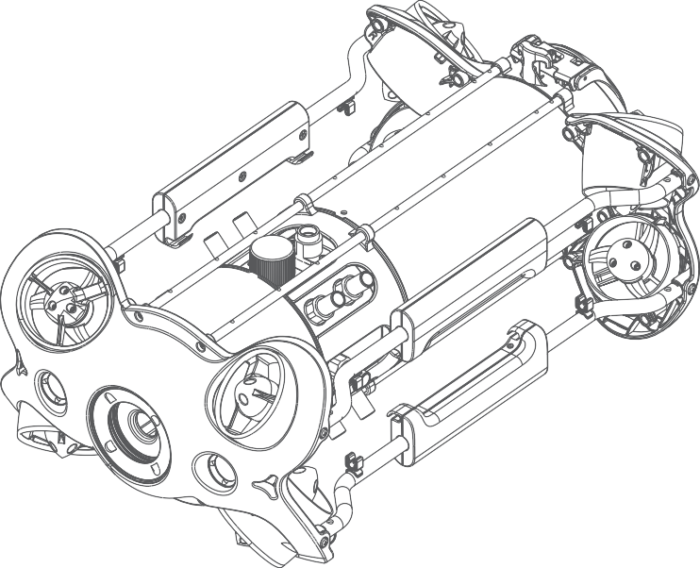
V1.0



潜 行 创 新

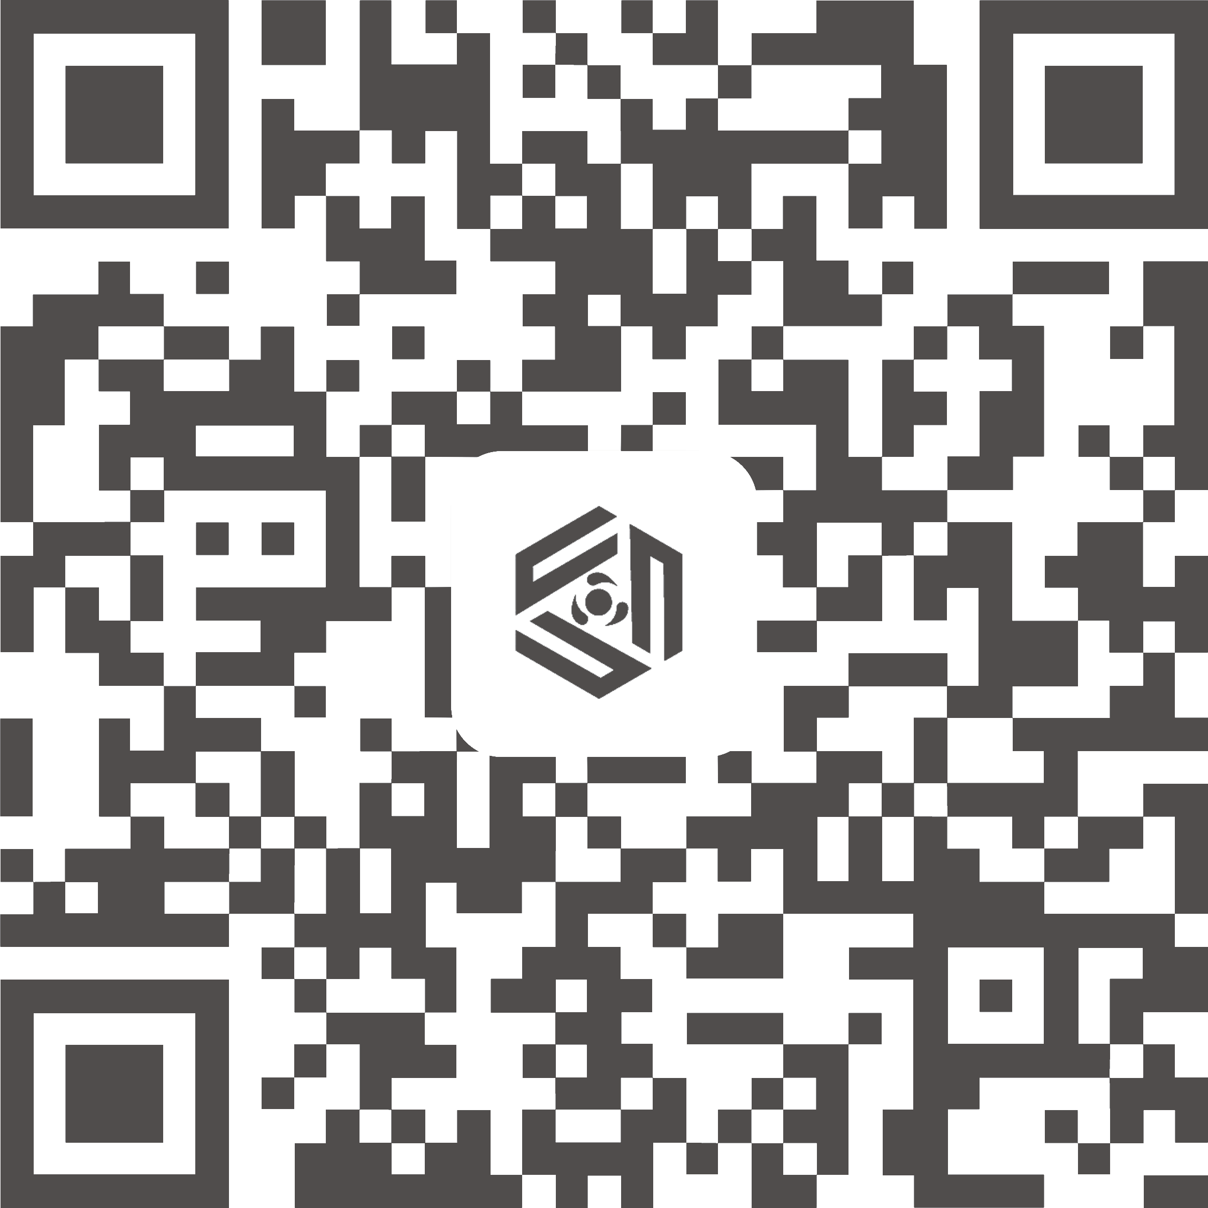
微信扫一扫获取更多

官网：www.chasing.com
邮箱：support@chasing-innovation.com服务与支持：400-667-6959

 免责申明

任何用户在使用CHASING M2 PRO潜航器之前，请仔细阅读本声明。一旦使用本产品，即视为对本声明全部内容的认可和接受。
使用本产品时，因下列原因造成人身伤害，财产损失等（包括直接或间接损失），潜行创新不承担

赔偿责任：

潜航器
CHASING M2 PRO是一款为政企用户设计的轻工业级水下机器人。采用8推进器全矢量布局，360度全方位移动。相比P100，电机功率升级50%，最大航速4节、深度150米、最大水平半径400米。CHASING M2 PRO可支持AC交流电和电池混合供电，实现无限续航。配件方面除了兼容CHASING M2的机械臂、探照灯、激光卡尺等通用配件外，还支持高亮屏控制箱、多接口扩展坞、700Wh电池、USBL水下定位、多波束图像声呐、外置摄像头等多种CHASING M2 PRO专属高级配件。内置4K/1200万像素EIS防抖相机、4000流明LED灯、可拆卸/可更换电池，可插拔Micro SD存储卡、铝合金紧凑型机身（重量小于6KG）、单人操作可3分钟快速部署，是您轻便、易用、可靠的轻工业级水下机器人。

1）操控员在身体或精神状况不佳的情况下使用，造成的损害。
2）操控员的主观故意造成人身伤害，财产损失等。
3）因事故发生而引起的任何有关损害的赔偿。
4）未按本手册的正确引导对本产品组装或操控。
5）自行改装或更换非潜行创新生产的配件或零件，致使整个潜航器运行不良而造成的其他损害。
6）使用非潜行创新生产的产品或仿制潜行创新的产品，造成的损害。
7）操控员操作失误或主观判断失误造成的损害赔偿。
3 9
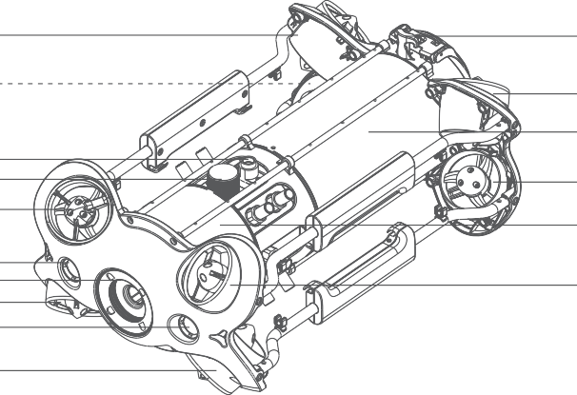
3 3
8
5
4 3
3
7
2
1 3
3
2
3
- 摄像头
- LED灯
- 推进器
- Micro SD卡接口
- 浮力线接插口/充电口

8）潜航器自然磨损、朽蚀、线路老化等问题造成潜航器的运行不良。
9）潜航器发出低电量警报，仍不收回潜航器，导致潜航器失联。
10）明知潜航器处于非正常状态【如主要部件发生明显故障、配件存在显而易见的缺损或缺失】，仍强制入水，而造成的损害。
11）未经官方许可，潜航器处于军事管理区、公海区域等敏感水域而造成的损害。
12）在恶劣水质（如狂风巨浪、泥沙浑浊）下运行潜航器。
13）潜航器遭遇激烈碰撞、海啸、生物吞食等不可控情况。
14）操控员使用潜航器取得的任何影像资料，因侵权而发生的损害。
15）其他不属于潜行创新责任范围内的损失。
（内部Pin针禁止接触海水/盐水）
- 深度传感器
- 控制舱
- 电池舱
- 挂扣支架
- 外设接口
- 电池舱拉环
（仅用于拆卸电池舱时使用）
- 电池舱紧固压板
- 电池舱锁扣旋钮

13
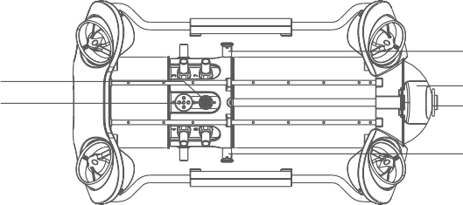
10 12
6 11
13

遥控器
CHASING M2 PRO遥控器是一款集通讯和操控于一体的专业遥控器，能让手机/平板设备通过数据转接线或其提供的Wi-Fi信号与潜航器连接，能够控制机器和返回拍摄的画面，支持HDMI1080P高清视频输出。

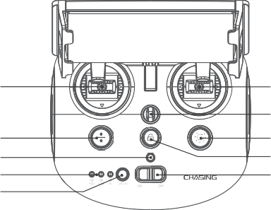
- 电源开关：开/关遥控器电源
- 电源指示灯：绿灯(高电量)；蓝灯(中电量)；
红灯(低电量) 9 9
- Wi-Fi切换键：切换2.4G/5G Wi-Fi 8
- 遥控器连接指示灯：ROV/2.4G/5G 5 7
- 一键回正：任意姿态下，可让ROV回至水平状态，长按 2 6
4 1
进行操控模式切换 3
- 解锁：解锁/锁定电机，可在App中确认电机当前状态
- 补光灯开关：开/关补光灯(0%50%100%)
- 安全扣：可附安全绳使用，以防遥控器掉落
- 摇杆：用来操控潜航器的航行，具体操作参考航行姿态

手柄指示灯
电池：电量指示灯，有三种颜色状态
红色：电量在10%-30%间，红灯常亮；电量在0%-10%间，红灯闪烁；蓝色：电量在30%-70%间，蓝灯常亮；
绿色：电量在70%-100%间，绿灯常亮；
2.4G：Wi-Fi 指示灯，2.4G频段工作状态下常亮
5G：Wi-Fi指示灯，5G频段工作状态下常亮
ROV：手柄与潜航器之间的通讯（闪烁：未连接，常亮：连接）一键回正键：当机器姿态处于非水平状态时，蓝灯常亮
解锁键：解锁后，蓝灯常亮
补光灯键：补光灯高亮，蓝光常亮
补光灯低亮，蓝光闪烁补光灯关闭，蓝灯熄灭

200米浮力线&绕线盘
绕线盘用于收纳浮力线，浮力线用于连接潜航器和遥控器。
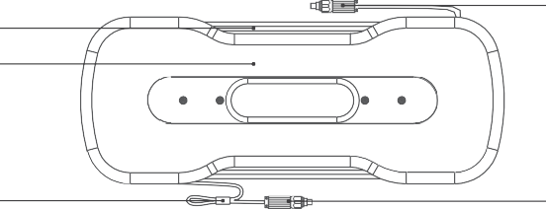
1
3
2
- 浮力线缆接插头
- 绕线盘外壳
- 浮力线缆
- 挂扣
4 1

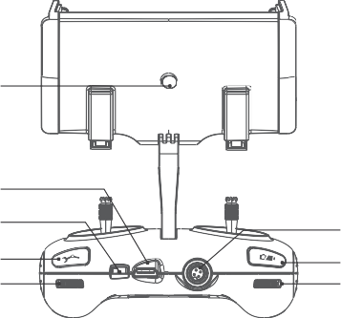
17

15
14 16
10 11
12 13

- 机械臂操控：短按合拢与停止，长按张开；探照灯操控：短按切换灯光档位；
- 录像/拍照：短按拍照；长按开始/结束录像
- 右波轮：调节横滚角度
- 左波轮：调节俯仰角度
- TYPE-C接口：手柄与手机/平板设备直连通讯
- HDMI接口：1080P高清实时图像输出
- 浮力线接插口/充电口
- 手机/平板夹：用来固定手机/平板设备，拉开两端可将设备放入，按下背面按钮即可收紧设备
* 注：请勿将未连接机器的浮力线接插头接触水或液体；检查浮力线接插头上的O型密封圈是否掉落或破损，如缺失或破损请及时更换。


安装与连接

安装CHASING GO1 App
1
CHASING GO1 App ：
(适用于iOS 9.0/Android 4.4及以上版本）
扫描二维码下载或者访问 iOS App Store/ Google Play进行下载。

* 注：由于浸入液体而导致的损坏不在保修范围内，请勿将遥控器放入水中，以免损坏。

连接潜航器和遥控器
2
将浮力线接插头接到潜航器浮力线接插口上，预留合适长度后，将线缆头部的挂扣挂在机器尾部的挂扣支架上并收紧，另一端连接遥控器，拧好紧固螺母。
Gladius_5G_xxxxx
加密

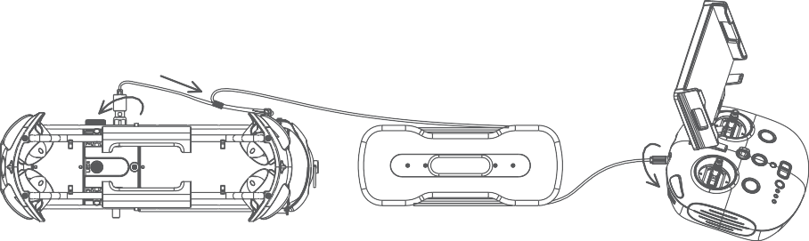
链接方式二：Wi-Fi连接
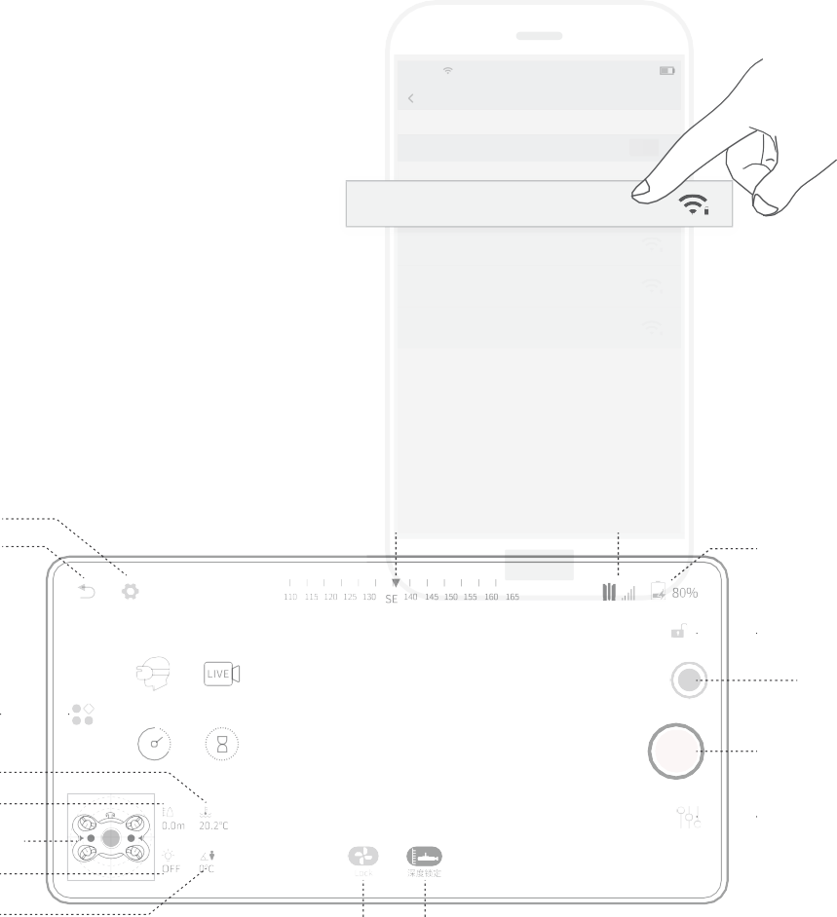
进入手机/平板Wi-Fi连接界面，连接 Chasing_XXXXX.
（Wi-Fi密码：12345678）。

App界面介绍
5

中国移动
20：37
89%
设置
无线局域网
无线局域网

选取网络...
Cha
sing_xxxxx

xxxxxxxxxx加密
xxxxxxxxxx加密
xxxxxxxxxx加密

打开App后，点击“进入相机”按钮。进入到相机后会看到CHASING GO1 App的实时图传。

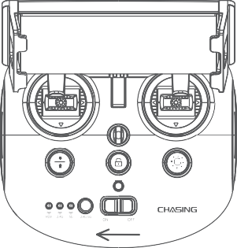
开机
3
打开遥控器的电源开关（ ON/OFF ）开机后，手柄电量指示灯亮起，5G 或者 2.4G指示灯常亮，ROV指示灯常亮。同时潜航器响起两次电机自检声。

* 注：自检声响毕，可以通过解锁键解锁机器操控。为了安全及体验，请将机器放入水中，一切准备就绪之后解锁潜航器。

设置返回

侧边 菜单栏
温度 深度 3D姿态灯光 相对

VR 直播 缩时录影 慢动作

指南针

信号强度

电池电量

一键锁定
白平衡
拍照

录像开关

相机参数
设置菜单

连接遥控器和手机/平板
4
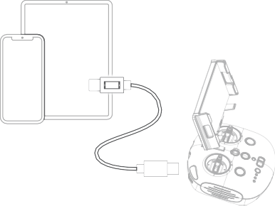
链接方式一：遥控器数据转接线连接
将附赠的遥控器数据转接线连接遥控器和手机/平板
（可根据移动设备接口类型选择相应接口的遥控器数据转接线），将印有手机图案的一端连接手机/平板。

* 注：1. 若您的手机/平板连接不成功，请先尝试关闭手机/平板的Wi-Fi；若仍连接不成功，再尝试关闭手机/平板的蜂窝数据。2. 如果上述方法均不能成功连接，可能是手机/平板兼容性问题，请选择方式二： Wi-Fi连接。3. 遥控器TYPE-C接口及附赠的遥控器数据线均不支持充电。
角度 解锁/锁定 潜航器状态模式

投放机身
6
投放机身时双手抓紧机器两边握柄，将机器轻抛入水。解锁电机后，开始潜水操作。为了获得更好的体验，建议潜航器所在保证水域深度超过1米。

* 注：由于App会频繁更新，故不在纸质版使用手册中介绍，App和机器的相关操作，
参考App启动界面—>右上角图标—>帮助—>教程/FAQ，或直接邮件咨询全球技术支持： support@chasing-innovation.com

视频与图片下载

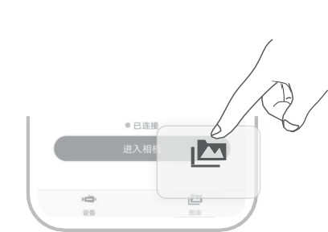下载(手机/平板)
图库

- 参照“安装与链接”中第4步骤连接遥控器和手机/平板。

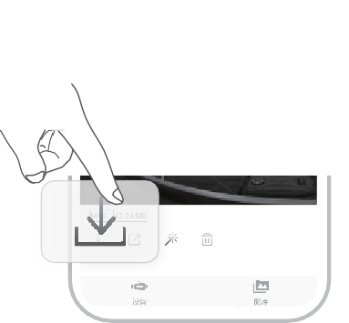
- 点击App主界面右下角图库。

- 找到需要下载的视频/图片，点击下载按钮；下载完成后，视频和图片会直接保存到手机/平板相册里,安卓手机一般保存在Download文件夹，iPhone手机会直接保存到相册。

Micro SD卡拷贝
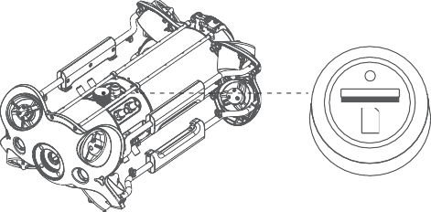
- 关掉手柄开关，擦干潜航器舱体水渍（特别是Micro SD卡接口水渍）。
- 逆时针拧开Micro SD卡接口盖，取出Micro SD卡。
- 使用电脑等设备读取Micro SD卡中的照片和视频。

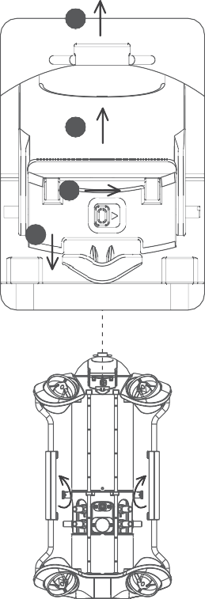电池舱拆装
4
3
1
2

拆卸
a
- 首先将机身两侧电池舱锁扣旋钮拉起并旋转90°至较浅的卡槽；
- 用手拔动滑块上的开关①，同时扣住滑槽将锁紧组件向上扳动②；
- 用手拽住压板下方两侧，下拉使压板③变形，使卡扣从后支架上脱出；
- 拉电池舱拉环④缓慢将电池舱拉出。

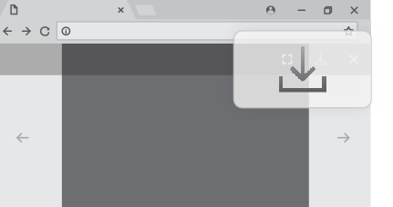安装
Media
Not secure | 192.168.1.88
1/11
b

下载(电脑)
- 电脑连接手柄WiFi。
- 打开网页浏览器，输入IP地址：192.168.1.88，点击回车按键。
- 选择需要下载的视频或图片，点击下载图标，然后点击保存，下载文件一般保存在Download文件夹。
- 将机身两侧电池舱锁扣旋钮拉起并旋转
90°至较深卡槽内；
- 将机身头部朝下放置，沿着机身滑槽装入电池舱，用力下压直到听到“咔嗒”声，锁扣旋钮扣合到位；
- 用手拽住压板下方两侧，下拉使压板“③”变形，将卡扣扣紧在后支架上；
- 将锁紧组件滑槽往下按压，听到“咔嗒”声，卡扣扣合到位，电池安装完成。

航行姿态 规格参数

CHASING M2 PRO可以实现上下，左右，前后，俯仰，横滚，平移等360°全方位移动。默认为基本模式，适用于初学者，该模式下的航行姿态与遥控器控制关系如下图：


潜航器
尺寸 重量 电池 最大深度最大航速续航时间工作温度

480*267*165mm
- 7KG
302.4Wh
150m
2m/s（4节）可达4h
-10℃~45℃
遥控器
尺寸 重量 电池 续航时间无线 HDMI
手机/平板夹 TYPE-C

160*155*125mm
685g
2500mAh
≥6H(视使用环境而定) Wi-Fi支持 1080P支持
最大支持10寸 USB通讯



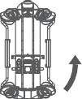
相机
遥控器 | 潜拍器姿态 | 遥控器 | 潜拍器姿态
左摇杆   | 前进/后退 | 左摇杆   | 左转/右转  
右摇杆   | 左/右平移   | 右摇杆   | 上浮/下潜
左滚轮   | 俯/仰  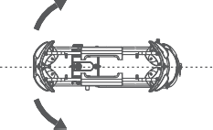 | 右滚轮   | 横滚  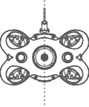


CMOS


光圈 焦距 ISO范围视场角
照片最大分辨率照片格式

1/2.3
F1.8
1m
100-6400
152°
1200万 JPEG/DNG

绕线盘

重量 2.5kg(200m）

充电器

2.9A/25.2V





录影

慢动作录影
 | 1080P：4x (120fps)
缩时录影 | 4K/1080p：支持 |  | 传感器
视频最大码流 | 60M
视频格式 | MP4 |  |  | 三轴陀螺仪
Micro SD卡 | 标配128G(最大支持512G) |  | IMU | 加速度计
 |  |  |  | 罗盘
 |  |  | 深度传感器 | ＜±0.25m
 |  |  | 温度传感器 | ＜±2℃
LED补光灯

4K UHD:3840*2160 30fps FHD:1920*1080 25/30/50/
60/100/120fps
720P：8x (240fps)
输出规格

潜航器充电时间遥控器充电时间
（快充：8A/25.2V） 6H（快充：2.5H） 2h

用户可通过长按遥控器的“一键回正”键进行模式切换，当切换至进阶模式时，潜航器可以实现360°全方位全自由度运动（进阶模式基于第一人称视角）。
* 注：基本模式下，俯仰与横滚最大角度约80度。

充电指导

潜航器&遥控器：
充电器（25.2V）
充电器指示灯亮红灯表示正常充电，绿灯代表充电完成。充电完成后，请及时拔掉充电器。

亮度色温 CRI
调光

2 x 2000流明
5000K~5500K
85
三档可调

（0%/50%/100%）

* 注：充电时间依环境因素而有所差异，实际结果可能有所不同。

保养及注意事项
150m
潜水不超过150米

航行安全
1

开阔海域航行

水质相对清晰无密集海藻

周边没有密集无线电、雷达

电池保护
2

勿耗尽电池电量

电量低于25%请充电

闲置时保持电池电量为50%-70%

工作温度
-10℃ ~ +45℃
其他
- 下水前，勿将潜航器辅光灯打开，以免烧坏。
- 一旦发现生锈螺钉应立即更换。
- 每次使用后，将潜航器放入淡水中运转电机，清洗主机机身及电机，并擦干、晾干，然后放回至包装箱内。
- 遥控器不能用水冲洗，只能毛巾擦拭。
- 勿在机器上放置重物，以免对机身造成损坏。
- 16岁以下青少年需在大人的陪同下使用本潜航器。
- 不使用时，勿将机器放阳光下暴晒存，应放置在阴凉处或专用箱内。
- 氯化物或其他化学物质会腐蚀CHASING M2 PRO；若游泳池含氯较高，切勿在其中使用。
- 勿将机器在空气中运行2分钟以上，以免磨损电机。

支持
- 有任何疑问或技术问题，请发送邮件至support@chasing-innovation.com或联系官网E-chat客服人员。 2.更多官方咨讯、App更新通知以及其他用户拍摄精彩画面，您可关注潜行官方微信公众号“潜行创新”获得。

充电保护
3
·请用官方标配的充电器;
·红灯代表在充电;
·绿灯代表充电完成。

电机/桨叶
4
使用后需清理电机转子表面附着物(需确认机器已完全关闭)，用清水冲洗，清洗完成后用毛巾擦拭。

请勿触碰旋转的电机桨叶 请勿将电机在空气中空转超过30秒，以免电机过热损坏。

浮力线缆
5
使用前检查并保持机身通讯接口和浮力线接口干燥、清洁。盐分以及湿气可能导致接口腐蚀，如果接口进入水渍请务必用淡水冲洗插口，用纸巾或者棉球吸干插口内水分。

O型密封圈
6
注意检查电池舱接口、浮力线插头、Micro SD卡槽的O型密封圈是否掉落、破损，如缺失破损请及时更换；
建议在每次电池舱、Micro SD卡密封盖拆装时，对接口密封处的O型圈进行润滑脂涂抹保养。

最新版本《用户手册》请访问以下网址下载：
https://www.chasing.com

* 注：强烈建议在海水中使用后，及时将潜航器机身放入淡水中浸泡至少1小时，并运转电机10分钟，清洗完成后可
用清洁布进行擦拭。

本手册如有更新，恕不另行通知。

